

MODUL
KEPERAWATAN GERONTIK

SESI 13
(ASKEP LANSIA DENGAN MASALAH DIABETES MELLITUS & HIPERTENSI

DISUSUN OLEH
RIAN ADI PAMUNGKAS, S.KEP. NS., MNS

PROGRAM STUDI S1 KEPERAWATAN, FAKULTAS ILMU KESEHATAN
UNIVERSITAS ESA UNGGUL JAKARTA
TAHUN 2018

KATA PENGANTAR

Bismillahirrahmanirrahim, Assalamualaikum Wr.Wb

Puji dan syukur kami panjatkan kepada Allah SWT, karena atas Berkat dan Rohmat-Nya sehingga modul mata kuliah keperawatan gerontik sesi 10 dapat terselesaikan.
Modul perkuliahan sesi 13 ini membahas terkait Asuhan keperawatan dengan masalah diabetes dan hipertensi. Modul ini di rancang sebagai panduan mahasiswa proogram S1 Keperawatan Universitas Esa Unggul Jakarta dalam mengikuti mata kuliah keperawatan Gerontik.
Melalui bekal dari pengetahuan ini, diharapkan mahasiswa dapat memahami dan mampu mengaplikasikan konsep perubahan pada lansia ketika akan melakukan asuhan keperawatan ataupun membuat atau menyusun program yang ada di komunitas.

Jakarta , 04 Desember 2018
Penyusun

Rian Adi Pamungkas, S.Kep. Ns., MNS
(Penanggung jawab kuliah keperawatan gerontik)

- Pendahuluan
Keperawatan adalah suatu bentuk pelayanan profesional merupakan bagian integral dari pelayanan kesehatan bersifat komprehensif terdiri dari bio, psiko, sosial dan spiritual ditujukan kepada individu, keluarga, keluarga kelompok dan masyarakat baik sehat maupun sakit berdasarkan ilmu dan kiat.
Bab ini menyajikan materi konsep asuhan keperawatan pada masalah diabetes mellitus dan masalah hipertensi. Masalah diabetes dan hipertensi juga merupakan salah satu masalah yang umum dialami pada pasien lansia sehingga perlu menjadi perhatian khusus bagi tenaga kesehatan sehingga dapat menangani masalah tersebut dengan efektif.
Untuk lebih jelas terkait bagaimana menyusun asuhan keperawatan lansia dengan masalah diabetes mellitus dan masalah hipertensi maka akan dibahas secara detail berikut ini.

B. Kompetensi Dasar
Mahasiswa mampu menyusun asuhan keperawatan lansia dengan masalah diabetes mellitus dan masalah hipertensi

C. Kemampuan Akhir yang Diharapkan
Setelah mengikuti perkuliahan ini, diharapkan mahasiswa mampu memahami dan menyusun asuhan keperawatan lansia dengan gangguan masalah diabetes mellitus dan masalah hipertensi

D. Kegiatan Belajar

Pada modul ke 13 ini digambarkan terkait asuhan keperawatan lansia dengan masalah diabetes mellitus dan masalah hipertensi

ASUHAN KEPARAWATAN LANSIA DENGAN MASALAH DIABETES MELITUS

- Tinjauan
- Definisi
Suatu kelompok penyakit metabolik dengan karateristik hyperglikemia yang terjadi karena kelainan sekresi insulin, kerja insuin atau keduanya.
- Klasifikasi
- DM Tipe 1
- DM Tipe 2
- DM Gestasional
- DM tipe lain

- Etiologi
- Umur yang berkaitan dengan penurunan fungsi sel pankreas dan sekresi insulin
- Umur yang berkaitan dengan resistensi insulin akibat kurangnya massa otot dan perubahan vaskular
- Obesitas, banyak makan
- Aktivitas fisik yang kurang
- Penggunaan obat yang bermacam-macam
- Keturunan

- Manifestasi klinik
DM pada lansia terdapat eprubahan akibat proses menua, sehingga gambaran klinisnya bervariasi dari kasus tanpa gejala sampai kasus dengan komplikasi yang luas. Keluhan yang sering muncul adalah adanya gangguan penlihtan karena katarak, rasa kesemutan pada tungkai serta kelemahan otot (neuropati perifer) dan luka pada tungkai yang sukar sembuh dengan pengobatan lazim.

- Asuhan Keperawatan pada pasien dengan masalah diabetes mellitus

Pengkajian
Secara umum penyusunan asuhan keperawatan dengan masalah diabetes mellitus juga hampir sama dengan masalah lain, namun ada beberaopa tahap pengkajian yang perlu di eksplorasi secara mendalam oleh mahasiswa khususnya bagian yang dihubungkan dengan masalah diabetes

- Data Biografi
Nama :
TTL :
Jenis kelamin :
Pendidikan :
Agama :
Status perkawinan :
TB/BB :
Penampilan :
Ciri-ciri tubuh :
Alamat :
Orang yang dekat :
Hubungan :
Alamat/telepon :
* (pada awal proses pengkajian, perawat perlu mengkaji semua data biografi pasien dengan lengkap seperti yang terdapat pada poin A)

- Keluhan utama
DM pada usia lanjut mungkin cukup sukar karena sering tidak khas dan asimtomatik (contohnya: kelemahan, kelelahan, BB menurun, terjadi infeksi minor, kebingunan akut atau depresi)

- Riwayat keperawatan
- Genogram
(Kaji genogran atau silsilah yang ada pada keluarga tersebut minimal 3 generasi yang dimulai dari generasi nenek hingga pasien)

- Riwayat keluarga
(Di pengkajian riwayat keluarga, gambarkan terkait masalah atau penyakit yang diderita oleh keluarga tersebut untuk melihat apakah ada penyakit yang menurun atau penyakit yang disebabkan karena penularan)

3. Riwayat kesehatan sebelumnya
Berapa lama klien menderita DM, bagaimana penanganannya, mendapat terapi insulin jenis apa, bagaimana cara minum obatnya apakah teratur atau tidak, apa saja yang dilakukan klien untuk menanggulangi penyakitnya
- Riwayat Pekerjaan
Pekerjaan saat ini :
Alamat pekerjaan :
Jarak dari rumah :
Pekerjaan sebelumnya :
Jarak dari rumah :
Alat transportasi :
* (Kaji informasi terkait pekerjaan yang dilakukan oleh pasien serta hal-hal yang bisa mendukung)

- Riwayat Lingkungan Hidup
Tipe tempat tinggal :
Jenis lantai rumah :
Kondisi lantai :
Tangga rumah :
Penerangan :
Tempat tidur :
Alat dapur :
WC :
Kebersihan lingkungan :
Jumlah orang ynag tinggal dalam satu rumah :
Tetangga terdekat :
Alamat dan telepon :
(Pengkajian lingkungan itu terkait bagaimana kondisi rumah pasien dan lingkungan yang ada di sekitar untuk mengetahui faktor lingkungan yang bisa mempengaruhi masalah mental lansia

- Riwayat Rekreasi
Hobby/minat :
Keanggotaan organisasi:
Liburan/perjalanan :
(Kaji apakah hobi klien yang dapat mengatasi adanya masalah mental yang dialami atau kegiatan lain yang bisa mendukung dalam mengatasi tingkat stress)

- Riwayat Pendukung
Perawat :
Jarak dari rumah :
Rumah sakit :
Klinik :
Pelayanan kes.dirumah :
Lain-lain :
(Pengkajian fasilitas kesehatan dilakukan untuk melihat apakah ketika lansia mengalami sakit akan memanfaatkan fasilitas kesehatan yang ada disekita tempat tinggalnya atau tidak)

- Deskripsi Kekhususan
Kebiasaan keagamaan : (kebiasaan keagamaan yang rutin dilakukan)
Kebiasaan khusus keagamaan: (kebiasaan keagaamaan yang tidak lazim dilakukan yang biasanya berkaitan dengan kebiasaan kebudayaan)

- Status Kesehatan
- Status kesehatan umum selama setahun yang lalu :
- Status kesehatan umum selama 3 tahun yang lalu :
- Keluhan utama :
- Provocative/paliative:
- Quality/Quantity :
- Pemahaman & penatalaksanaan masalah kesehatan :
- Obat-obatan :
- Alergi :
- (Gambarkan secara jelas informasi terkait status kesehatan pasien)

i. Pemeriksaan fisik (mahasiswa di harapkan untuk melakukan pengkajian mendalam sehingga dapat mengeksplorasi kondisi pasien)
- Sistem integumen
Kulit keriput akibat kehilangan lemak, kulit kering dan pucat dan terdapat bintik-bintik hitam akibat menurunnya aliran darah kekulit dan menurunnya sel-sel yang memproduksi pigmen, kuku pada jari tengah dan kaki menjadi tebal dan rapuh. Pada orang berusia 60 tahun rambut wajah meningkat, rambut menipis/botak dan warna rambut kelabu, kelenjar keringat berkurang jumlah dan fungsinya

- Sirkulasi
Adakah riwayat hipertensi,AMI, klaudikasi, kebas, kesemutan pada ekstremitas, ulkus pada kaki yang penyembuhannya lama, takikardi, perubahan tekanan darah
- Integritas ego
Adanya stress atau ansietas.
- Makanan dan cairan
- Anoreksia, mual muntah, tidak mengikuti diet, penurunan berat badan, haus, penggunaan diuretik.
- Hygiene
- Gejala: berbagai kesulitan untuk melaksanakan aktivitas pribadi, ketergantungan pada orangn lain.
- Neurosensori
- Pusing, sakit kepala, kesemutan, kebas kelemahan pada otot, parestesia, gangguan penglihatan
- Nyeri/kenyamanan
- Gejala: fase akut dari nyeri, terasa nyeri kronis dan kekakuan
- Keamanan
- Kulit kering, gatal, ulkus kulit
- Pernapasan
Otot-otot pernafasan kehilangan kekuatan dan menjadi kaku,menurunnya aktivitas silia, paru kurang elastis, alveoli kurang melebar biasanya dan jumlah berkurang. Oksigen pada arteri menurun menjadi 75 mmHg. Karbon oksida pada arteri tidak berganti kemampuan batuk berkurang.

- Aktivitas Hidup Sehari-Hari (ADL):
Indeks KATZ : (kemampuan pasien dalam memenuhi kebutuhan sehari-harinya)
Oksigenisasi :
Cairan & elektrolit :
Nutrisi :
Eliminasi :
Aktivitas :
Istirahat & tidur :
Personal hygiene :
Seksual :
Rekreasi :
* (KATZ adalah alat yang digunakan untuk menentukan hasil tindakandan prognosis pada lanjut usia dan penyakit kronis. Alat ini meliputi keadekuatan 6 fungsi: mandi, berpakaian, toileting, berpindah, kontinen dan makan yang digunakan untuk mendeteksi tingkat fungsional klien (mandiri atau tergantung)

- Psikologi, Kognitif dan Perseptual
Konsep diri :
Emosi :
Adaptasi :
Mekanisme pertahanan diri :
Status mental :
Tingkat kesadaran :
Afasia :
Demensia :
Orientasi :
Bicara :
Bahasa yang digunakan :
Kemampuan membaca :
Kemampuan interaksi :
Vertigo :

* Instrumen yang dapat digunakan untuk menilai masalah mental adalah di bawah ini
- Short portable mental status quesionaire (SPMSQ) atau
Untuk mendeteksi adanya tingkat kerusakan intelektual. Terdiri dari 10 pertanyaan tentang: orientasi, riwayat pribadi, memori dlm hubungannya dengan kemampuan perawatan diri, memori jauh dan kemampuan matematis. Score nya adalah
- Rusak/salah nilai1
- Tidak rusak/benar nilai 0

- Mini mental state exam (MMSE): (menilai kemampuan kognitif pasien dan dapat digunakan untuk melihat perkembangan penyakit)
Instrumen ini digunakan untuk menguji aspek kognitif dari fungsi mental : orientasi, registrasi, perhatian, kalkulasi, mengingat kembali dan bahasa. Pemeriksaan bertujuan untuk melengkapi dan nilai, tetapi tdk dapat digunakan untuk tujuan diagnostik.

- Geriatrik depression scale (penilaian tingkat depresi pasien)

- Pemeriksaan Diagnostik test
- Glukosa darah sewaktu
- Kadar glukosa darah puasa
- Tes toleransi glukosa

Diagnosa keperawatan
Penegakan diagnosa keperawatan pada pasien dengan gangguan muskuloskeletal disesuiakan data hasil pengkajian. Berikut ini diagnosa keperawatan yang biasa muncul pada pasien tersebut yaitu:
- Gangguan nutrisi : kurang dari kebutuhan tubuh berhubungan dengan peningkatan metabolisme protein, lemak.
- Kekurangan volume cairan berhubungan dengan osmotik diuresis ditandai dengan tugor kulit menurun dan membran mukasa kering.
- Gangguan integritas kulit berhubungan dengan perubahan status metabolik (neuropati perifer) ditandai dengan gangren pada extremitas.
- Kelelahan berhubungan dengan kondisi fisik yang kurang.
- Risiko tinggi infeksi berhubungan dengan glukosa darah yang tinggi.
- Resiko terjadi injury berhubungan dengan penurunan penglihatan

Rencana Intervensi & Implementasi tindakan keperawatan
Untuk rencana intervensi dan implementasi tindakan keperawatan disesuikan dengan masalah yang muncul dengan mengacu pada panduan intervensi keperawatan. Mahasiswa perlu menyusun tidakan keperawatan yang akan dilakukan sesuai dengan masalah yang ditemukan pada tahap pengkajian.

Evaluasi
Pada tahap evaluasi perawat perlu melakukan penilaian dan evaluasi terhadap perkembangan dari tindakan yang telah dilakukan berdasarkan masalah yang ditemukan

ASUHAN KEPARAWATAN LANSIA DENGAN MASALAH HIPERTENSI

- Definisi
Hipertensi adalah peningkatan abnormal pada tekanan sistolik 140 mmHg atau lebih dan tekanan diatolik 120 mmHg. Hipertensi dapat didefinisikan sebagai tekanan darah persisten, di mana tekanan sistoliknya di atas 140 mmHg dan diastolik di atas 90 mmHg. Pada populasi lansia, hipertensi didefinisikan sebagai tekanan sistolik 160 mmHg dan tekanan diastolik 90 mmHg. Menurut WHO 1996, batasan tekanan darah normal orang dewasa adalah maksimum 140/90 mmHg. Apabila tekanan darah seseorang di atas angka tersebut pada beberapa kali pengukuran di waktu yang berbeda, orang tersebut bisa dikatakan menderita hipertensi. Penderita hipertensi memiliki resiko lebih besar untuk mendapatkan serangan jantung dan stroke (Suwarsa, 2006).

- Klasifikasi
Menurut Darmajo & Hadimartono (1999), hipertensi pada usia lanjut dibedakan menjadi; hipertensi di mana tekanan sistolik sama atau lebih besar dari 140 mmHg dan tekanan diastolik sama atau lebih besar dari 90 mmHg, dan hipertensi sistolik terisolasi di mana tekanan sistolik lebih besar dari 160 mmHg dan tekanan diastolik lebih rendah dari 90 mmHg. Sedangkan berdasarkan penyebab hipertensi dapat dibedakan menjadi dua golongan, yaitu: Hipertensi essensial (hipertensi primer) dan hipertensi sekunder.
- Etiologi
Penyebab hipertensi pada lanjut usia dikarenakan terjadinya perubahanperubahan pada; elastisitas dinding aorta menurun, katup jantung menebal dan menjadi kaku, kemampuan jantung memompa darah menurun 1% setiap tahun sesudah berumur 20 tahun, sehingga kontraksi dan volumenya pun ikut menurun, kehilangan elastisitas pembuluh darah karena kurang efektifitas pembuluh darah perifer untuk oksigen, meningkatnya resistensi pembuluh darah perifer (Brunner & Suddarth, 2000).
- Manifestasi klinis
- Tidak bergejala
Tidak ada gejala fisik maksudnya tidak ada gejala spesifik yang dapat dihubungkan dengan peningkatan tekanan darah, selain penentuan tekanan arteri oleh dokter yang memeriksa, jika kelainan arteri tidak diukur, maka hipertensi arterial tidak akan pernah terdiagnosa
- Gejala yang lazim
Gejala yang lazim menyertai hipertensi adalah nyeri kepala, kelelahan. Namun hal ini menjadi gejala yang terlazim pula pada kebanyakan pasien yang mencari pertolongan medis. Menurut Rokhlaeni (2001), manifestasi klinis pasien hipertensi diantaranya: mengeluh sakit kepala, pusing, lemas, kelelahan, gelisah, mual dan muntah, epistaksis, kesadaran menurun. Gejala lainnya yang sering ditemukan: marah, telinga berdengung, rasa berat di tengkuk, sukar tidur, mata berkunang-kunang.
- Asuhan Keperawatan
- Pengkajian
- Riwayat atau adanya faktor-faktor resiko, antara lain: kegemukan, riwayat keluarga positif, peningkatan kadar lipid serum, merokok sigaret berat, penyakit ginjal, terapi hormon kronis, gagal jantung, kehamilan.
- Aktivitas/ Istirahat, gejala: kelemahan, letih, nafas pendek, gaya hidup monoton. Tanda: frekuensi jantung meningkat, perubahan irama jantung, takipnea.
- Sirkulasi, gejala: riwayat hipertensi, aterosklerosis, penyakit jantung koroner/katup dan penyakit cebrocaskuler, episode palpitasi. Tanda: kenaikan TD, nadi denyutan jelas dari karotis, jugularis, radialis, takikardi, murmur stenosis valvular, distensi vena jugularis, kulit pucat, sianosis, suhu dingin (vasokontriksi perifer) pengisian kapiler mungkin lambat/ bertunda.
- Integritas Ego, gejala: riwayat perubahan kepribadian, ansietas, faktor stress multiple (hubungan, keuangan, yang berkaitan dengan pekerjaan). Tanda: letupan suasana hati, gelisah, penyempitan continue perhatian,tangisan meledak, otot muka tegang, pernafasan menghela, peningkatan pola bicara.
- Eliminasi, gejala: gangguan ginjal saat ini atau (seperti obstruksi atau riwayat penyakit ginjal pada masa yang lalu).
- Makanan/cairan, gejala: makanan yang disukai yang mencakup makanan tinggi garam, lemak serta kolesterol, mual, muntah dan perubahan BB akhir - akhir ini (meningkat/turun) dan riwayat penggunaan diuretik. Tanda: berat badan normal atau obesitas, adanya edema, glikosuria.
- Neurosensori, gejala: keluhan pening/pusing, berdenyut, sakit kepala, sub oksipital (terjadi saat bangun dan menghilangkan secara spontan setelah beberapa jam), gangguan penglihatan (diplobia, penglihatan kabur,epistakis). Tanda: status mental, perubahan keterjagaan, orientasi, pola/isi bicara, efek, proses pikir, penurunan kekuatan genggaman tangan.
- Nyeri/ketidaknyamanan, gejala: angina (penyakit arteri koroner/ keterlibatan jantung), sakit kepala.
- Pernafasan, gejala: dispnea yang berkaitan dari kativitas/kerja takipnea, ortopnea, dispnea, batuk dengan/tanpa pembentukan sputum, riwayat merokok. Tanda: distres pernafasan/penggunaan otot aksesori pernafasan bunyi nafas tambahan. (krakties/mengi), sianosis.
- Keamanan, gejala: gangguan koordinasi/cara berjalan, hipotensi postural.

- Diagnosa keperawatan
- Resiko tinggi terhadap penurunan curah jantung berhubungan dengan peningkatan afterload, vasokonstriksi, iskemia miokard, hipertropi ventrikular.
- Intoleransi aktivitas berhubungan dengan kelemahan umum, ketidakseimbangan antara suplai dan kebutuhan O2
- Gangguan rasa nyaman: nyeri (sakit kepala) berhubungan dengan peningkatan tekanan vaskuler serebral.
- Potensial perubahan perfusi jaringan: serebral, ginjal, jantung berhubungan dengan gangguan sirkulasi

Contoh Format penilaian
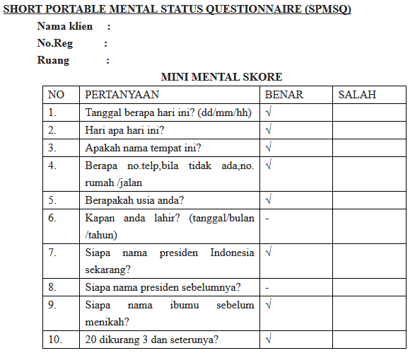
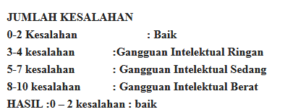

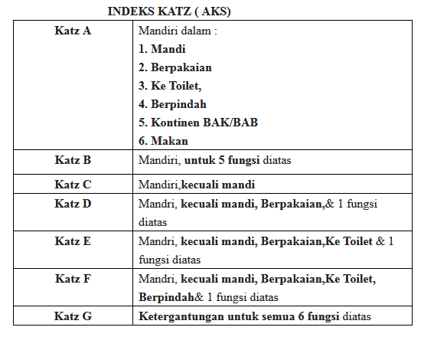

Mini-Mental State Exam ( MMSE )
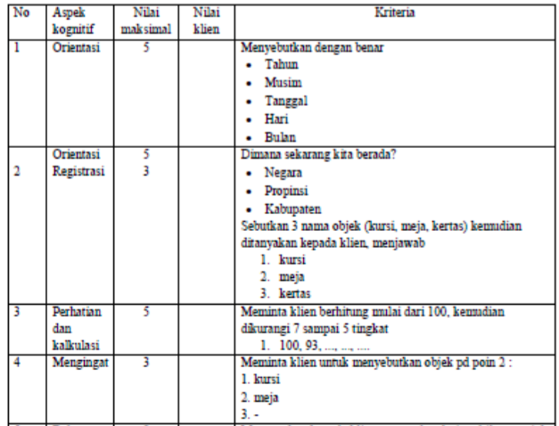

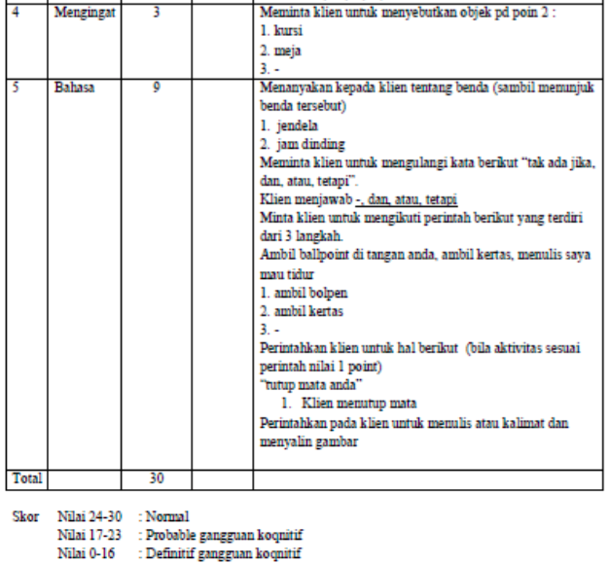

Daftar Pustaka

- Hamid, Almisar. 2007. Penduduk Lanjut Usia di Indonesia dan Masalah Kesejahteraanya
- Kemensos.go.id Irawan, Retty. 2013. Long Term Care. Komnaslansia.go.id
- NANDA. 2011. Diagnosis Keperawatan. Penerbit Buku Kedokteran : EGC Potter, P.A & Perry, A.G. 2009. Fundamentals of Nursing. 7 th ed . Elsevier : Mosby.
- Shives, L.R. 1994. Basic Concepts of Psychiatric-Mental Health Nursing. 3rd ed. Philadepia : J.B Lippincott company

